NOME: ÍZAN RIOS 2°C

ATIVIDADE INNER JOIN

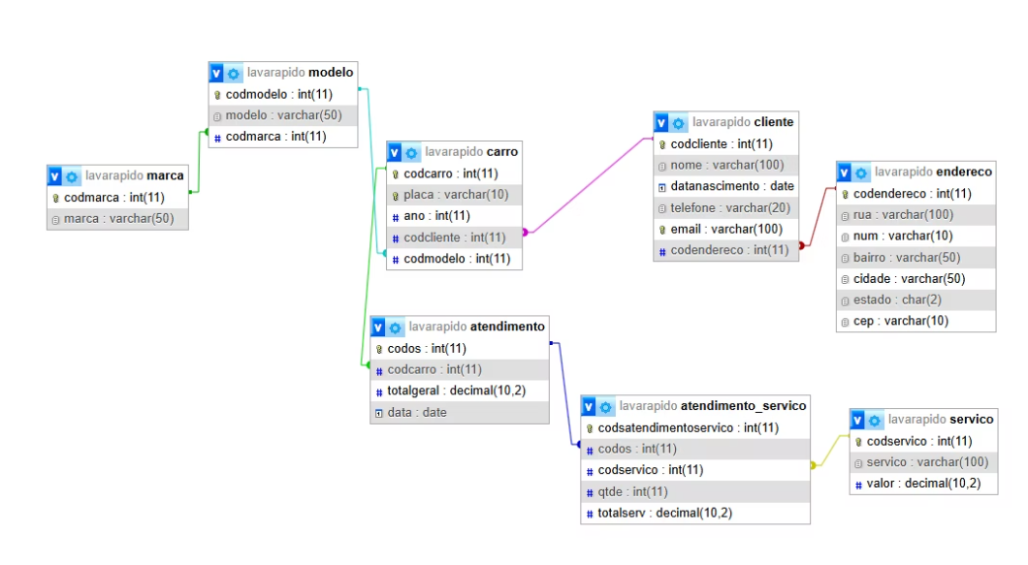

Início dos scripts

1 - Pegar nome, rua e cidade de todos os clientes:

SELECT

c.nome, e.rua, e.cidade

from

cliente as c

inner join

endereco as endereco

ON

c.codendereco = e.codendereco

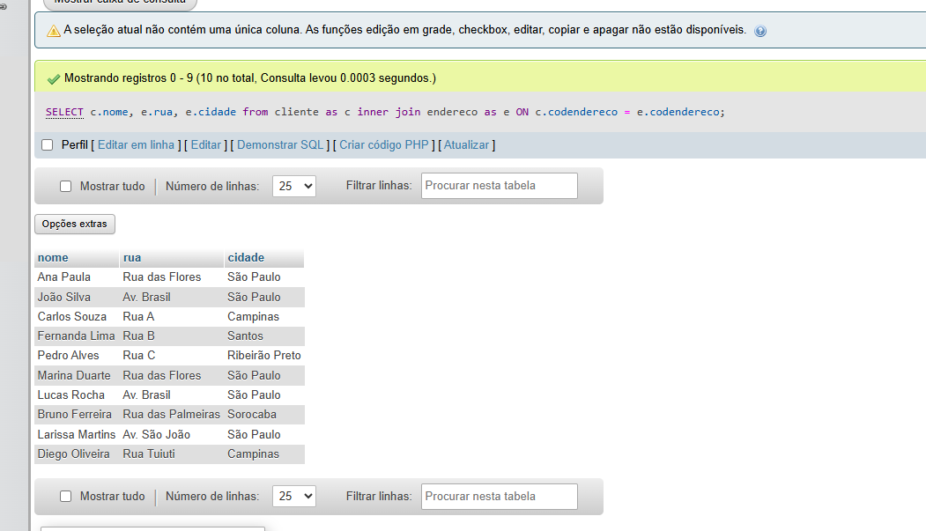

2 - Quero saber os clientes que moram no Bairro "Centro"

SELECT

c.nome,

c.telefone,

c.email,

e.rua,

e.num,

e.bairro,

e.cidade

FROM

Cliente c

JOIN

Endereço e

ON

c.codendereco = e.codendereco

WHERE

e.bairro = 'Centro';

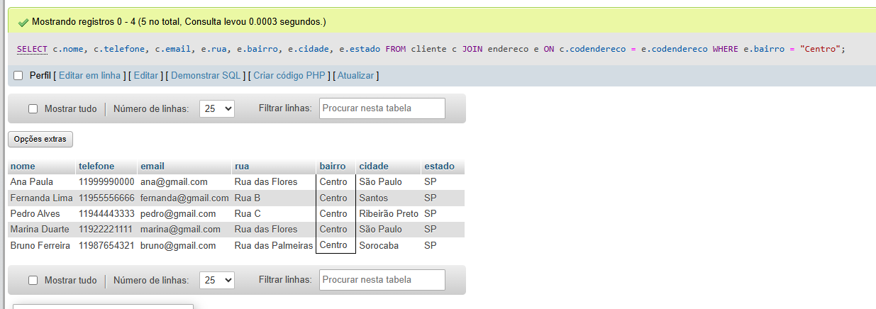

3 – Descubra os clientes os clientes que moram na cidade de São Paulo e que nasceram antes de 1998

SELECT

c.nome,

c.datanascimento,

c.telefone,

c.email,

e.rua,

e.num,

e.bairro,

e.cidade

FROM

cliente c

JOIN

endereco e

ON

c.codendereco = e.codendereco

WHERE

e.cidade = 'São Paulo' AND year(c.datanascimento) < '1998;

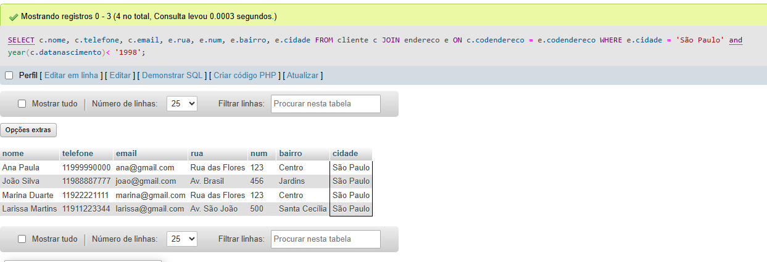

4 - E se eu quero saber quais clientes nasceram no mês 08, para mandar uma mensagem de aniversário? Preciso do Join?

[select](http://localhost/phpmyadmin/url.php?url=https://dev.mysql.com/doc/refman/8.0/en/select.html) nome, telefone, email, datanascimento

from cliente

 where month(datanascimento) = 8;

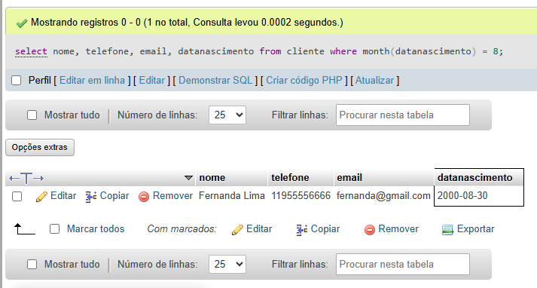

5 - Juntar clientes com seus carros, só de clientes com carro.

Para listar **apenas os clientes que possuem carro**, junto com os dados dos seus respectivos veículos, você pode usar um INNER JOIN entre as tabelas cliente, carro, modelo e marca (se quiser também o modelo e marca do carro)

SELECT

cliente.nome,

carro.ano,

modelo.modelo,

marca.marca

FROM

cliente

JOIN

carro ON cliente.codcliente = carro.codcliente

JOIN

modelo ON carro.codmodelo = modelo.codmodelo

JOIN

marca ON modelo.codmarca = marca.codmarca

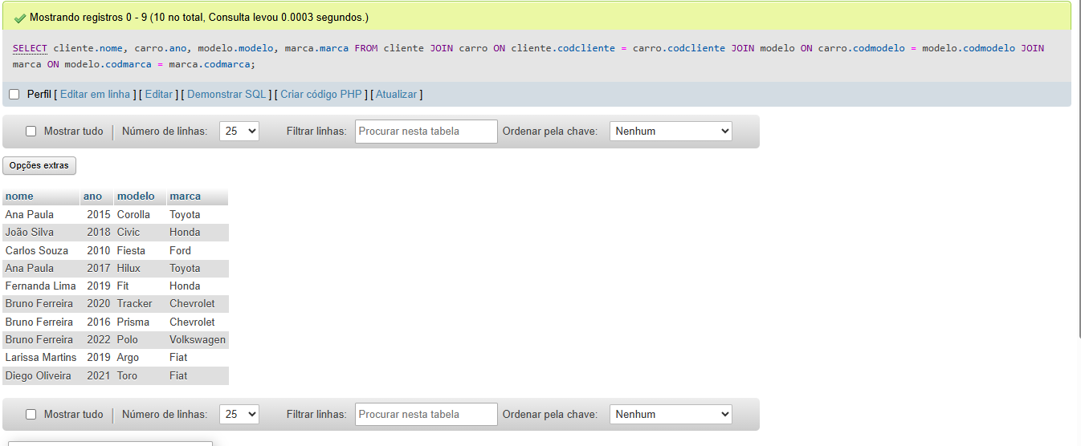

6 – Mesmos dados, porém cliente tem que ter carro com ano maior que 2019

SELECT

cliente.nome,

carro.ano,

modelo.modelo,

marca.marca

FROM

cliente

JOIN

carro ON cliente.codcliente = carro.codcliente

JOIN

modelo ON carro.codmodelo = modelo.codmodelo

JOIN

marca ON modelo.codmarca = marca.codmarca

WHERE

ano > 2019;

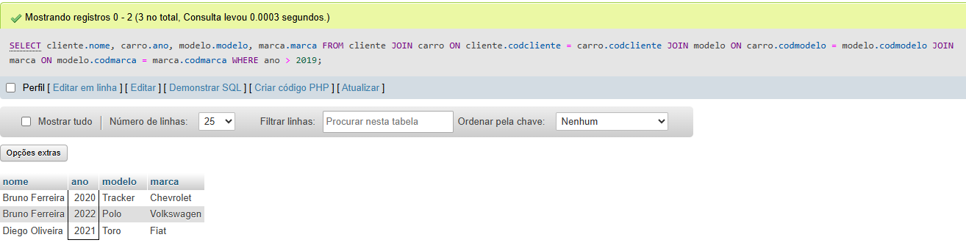

7 – Agora quero saber o nome, data de nascimeto, o ano do carro, marca, modelo e os serviços, quero da marca Chevrolet

SELECT

cliente.nome,

cliente.datanascimento,

carro.ano,

modelo.modelo,

marca.marca,

atendimento.data,

atendimento_servico.qtde,

servico.servico

FROM

cliente

join

carro ON cliente.codcliente = carro.codcliente

join

modelo ON carro.codmodelo = modelo.codmodelo

JOIN

marca ON modelo.codmarca = marca.codmarca

JOIN

atendimento ON carro.codcarro = atendimento.codcarro

JOIN

atendimento_servico ON atendimento.codos = atendimento_servico.codos

JOIN

servico ON atendimento_servico.codservico = servico.codservico

WHERE marca = 'Chevrolet';